WORK EXPERIENCE

2008.11 ~ 2009.01 ㈜ 한미파슨스
- 주요사업: 건설사업감리 (직원 수500여명 (2010년 기준))

프로젝트명 : KMS 고도화 사업

소속팀 / 직급 : 개발 1팀/ 주임
▪ 커스텀컨트롤을 이용한 UI작업 전담
- 기존의 메뉴 중 특정메뉴에 대하여 disable
- Login Page 생성(SSO)
- 기존/신규 포틀릿에 대한 UI수정
▪ 컨트롤 개발 및 기본컨트롤의 커스터마이징
- KMS내 커뮤니티 생성 시 파일Upload 기능개발
- 기존의 지식검증 프로세스를 변경
- 특정시점에 메일발송 되도록 SMTP기능개발
- 기타 신규 포틀릿 개발
▪ 데이터 이관
- 업무분류를 나타내는 지식맵의 DB데이터 이관작업

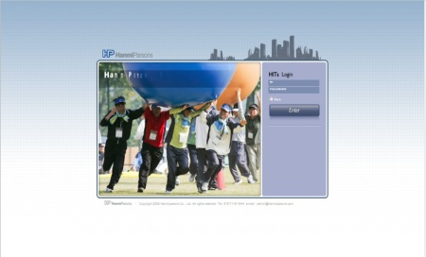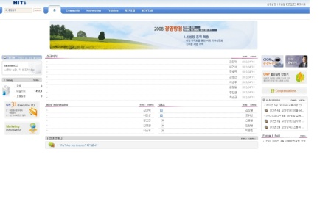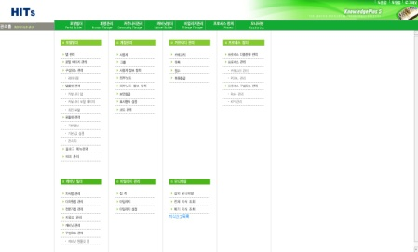

WORK EXPERIENCE

2009.01 ~ 2009.03 환경부
- 주요사업: 정부공공기관(직원 수2000여명 (2012년 기준))

프로젝트명 : KMS 웹 접근성 고도화 사업

소속팀 / 직급 : 개발 1팀/ 주임
▪ 각 페이지/컨텐츠 별로 웹접근성/웹표준 작업
- 태그별로 alt 속성 추가
- 자바스크립트 이벤트의 최소화 작업
- 크로스브라우징을 통한 웹표준 작업

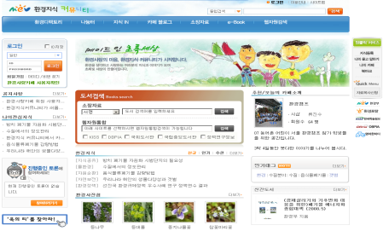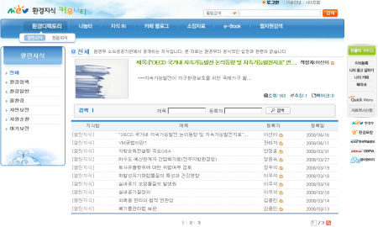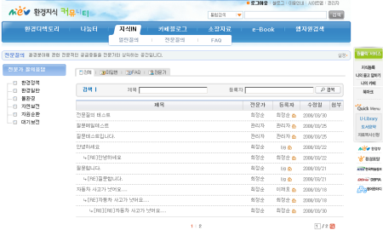

WORK EXPERIENCE

2009.03 ~ 2009.05 환경부
- 주요사업: 정부공공기관(직원 수2000여명 (2012년 기준))

프로젝트명 : 지식행정시스템 고도화 사업

소속팀 / 직급 : 개발 1팀/ 주임
▪ 프로세스 개발
- 메타데이터 관리를 위한 메타Data 프로세스 개발
- 관심분야 관리를 위한 관심분야분류체계 개발
- 정부통합지식검색엔진과 연계된 GKMS 개발
- 위키 개발
▪ 컨트롤 개발 및 기본컨트롤의 커스터마이징
- 기타 신규 포틀릿 개발

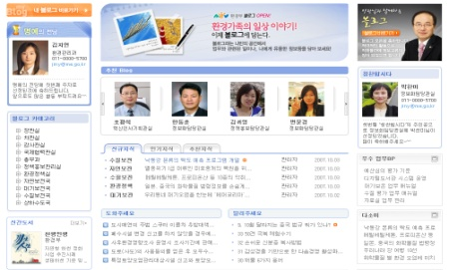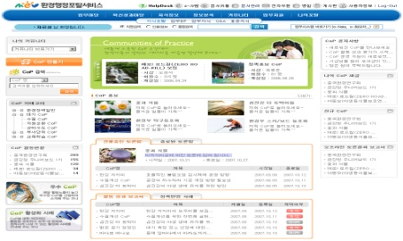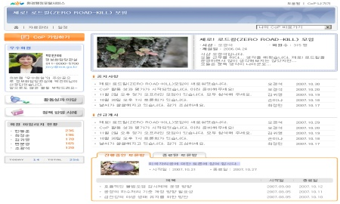

WORK EXPERIENCE

2009.05 ~ 2009.08 ㈜ LS전선
- 주요사업: 케이블제조 (직원 수3000여명 (2009년 기준))

프로젝트명 : 지식두레 KMS 구축 사업

소속팀 / 직급 : 개발 1팀/ 주임
▪ 커스텀컨트롤을 이용한 UI작업 전담
- Login Page 생성(SSO)
▪ 프로세스 개발
- 설문기능 프로세스 설계 및 개발
▪ 컨트롤 개발 및 기본컨트롤의 커스터마이징
- 블로그 내의 즐겨찾기,이웃맺기 기능 개발
- 마일리지 통계를 참조한 우수지식인 포틀릿 개발
- 마일리지 통계를 참조한 우수전문가 포틀릿 개발
- 기타 신규 포틀릿 개발
▪ 데이터 이관
- 기존 KMS내의 DB데이터 이관작업

WORK EXPERIENCE

2009.08 ~ 2009.12 ㈜ 하이닉스
- 주요사업: 반도체제조 (직원 수2만여명 (2012년 기준))

프로젝트명 : Paperless 고도화 사업

소속팀 / 직급 : 개발 1팀/ 주임
▪ 커스텀컨트롤을 이용한 UI작업 전담
- Login Page 생성(SSO)
▪ 프로세스 개발
- 전문가형 캐비닛(게시판) 프로세스 개발
- 질의응답 형 캐비닛(게시판) 프로세스 개발
- 추가 유형의 검증 어셈블리 프로세스 설계 및 개발
- 커뮤니티를 CoP/동호회로 구분한 개설신청 프로세스 개발
- 팀룸용 설문기능 프로세스 설계 및 개발
▪ 컨트롤 개발 및 기본컨트롤의 커스터마이징
- 주요공지 캐비닛(게시판) 개발
- 기존의 일정 컨텐츠를 금주일정/차주일정으로 구분된 포틀릿 개발
- 통합검색 포틀릿 개발
- 월별로 우수지식인을 선정하는 명예의 전당 포틀릿 개발
- 나의 등록지식 포틀릿 개발

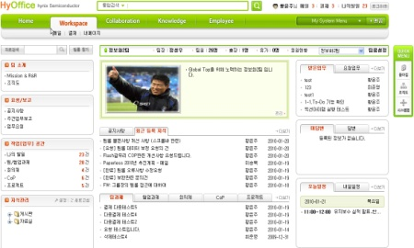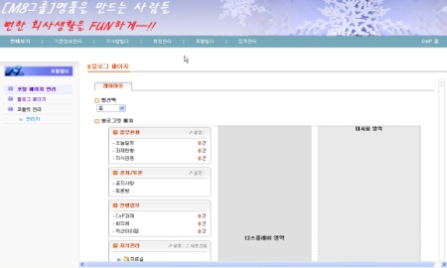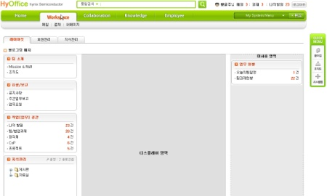

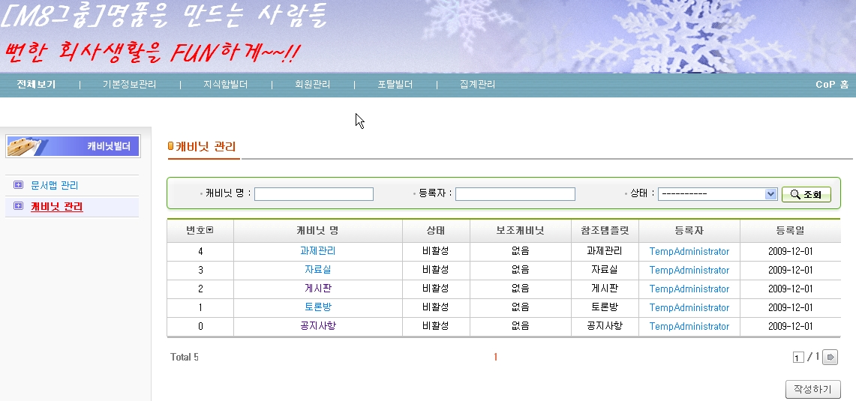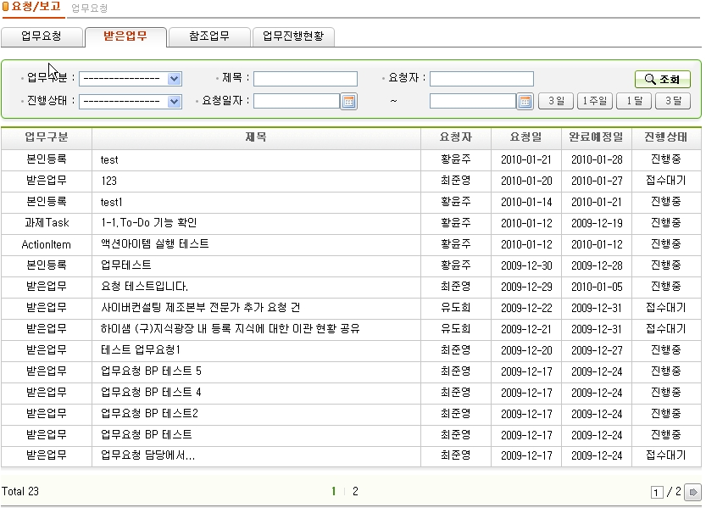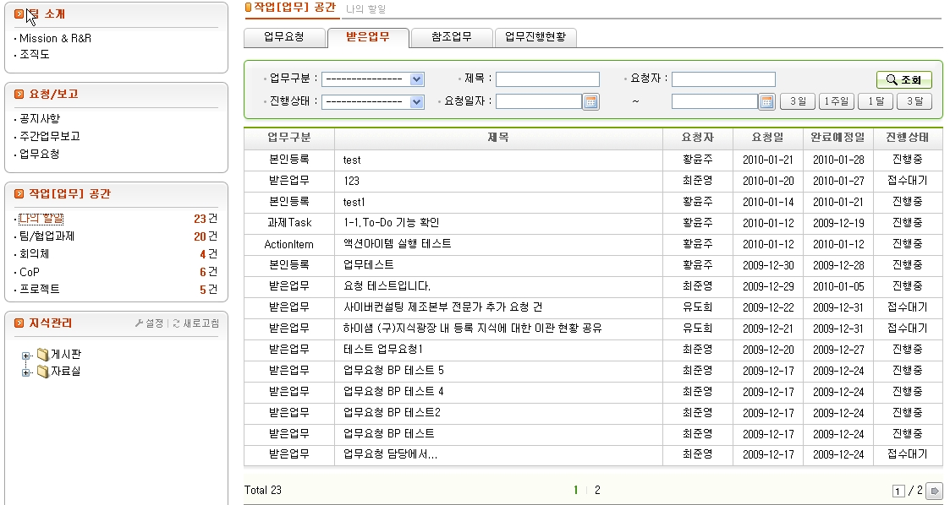

WORK EXPERIENCE

2010.02 ~ 2012.06 환경부
- 주요사업: 정부공공기관(직원 수2000여명 (2012년 기준))

프로젝트명 : 지식행정시스템 유지보수

소속팀 / 직급 : 개발 1팀->고객지원 팀/ 주임->대리
▪ 상시.관리
- Agent(배치 프로그램) 모니터링
- 웹서비스 모니터링
- 연계모듈 모니터링
- 시스템 모니터링
▪ 운영.지원
- 월별/분기별 시스템 활용통계
- 직원 개별 유선대응 지원
- 기타 시스템 요청통계
- 각 컨텐츠 별 매뉴얼 작성 및 배포

▪ 기능.개선
- 기존 컨텐츠에 대한 장애처리
- 추가요청에 의한 컨텐츠 설계 및 개발
- 추가요청 및 연계에 의한Agent 개발
- 추가요청 및 연계에 의한 웹 서비스 개발

WORK EXPERIENCE

2012.11 ~ 2013.02 이카운트 자체 웹메일개발 프로젝트
- 외주업체를 통해 사용해오던 메일 서비스를,
자체적으로 개발하여 서비스 하기위해 웹메일 개발 프로젝트가 진행
해당 프로젝트 일원으로써
주소록, 메일 보내기 화면 등 웹으로 이루어지는 메뉴들을 개발

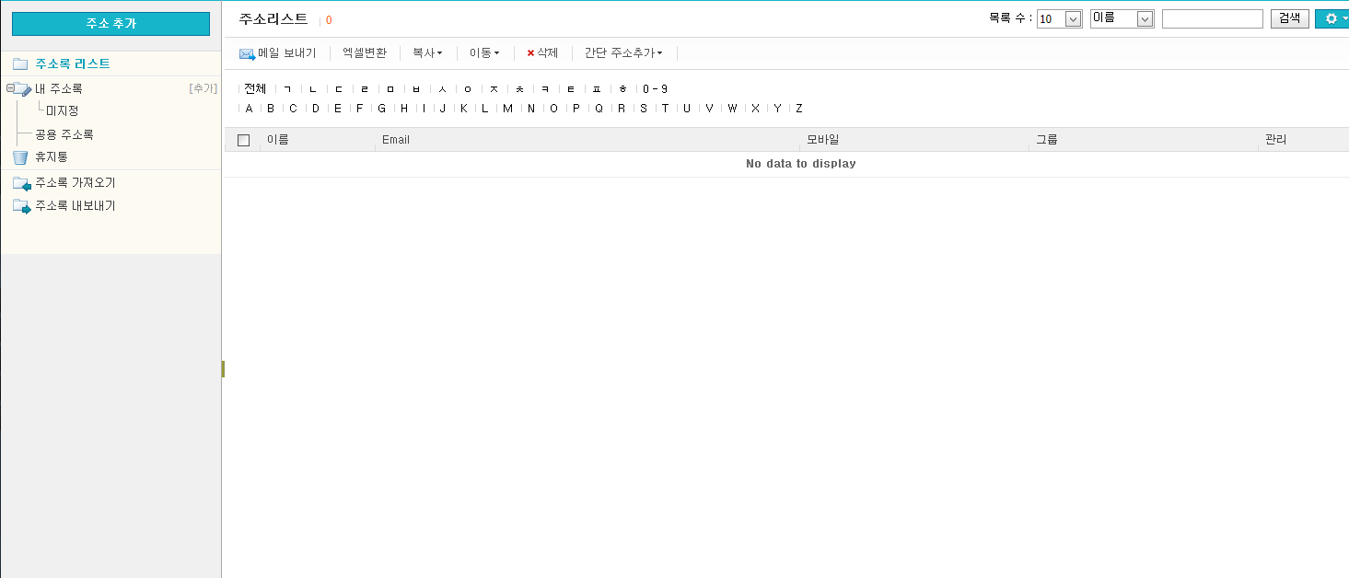

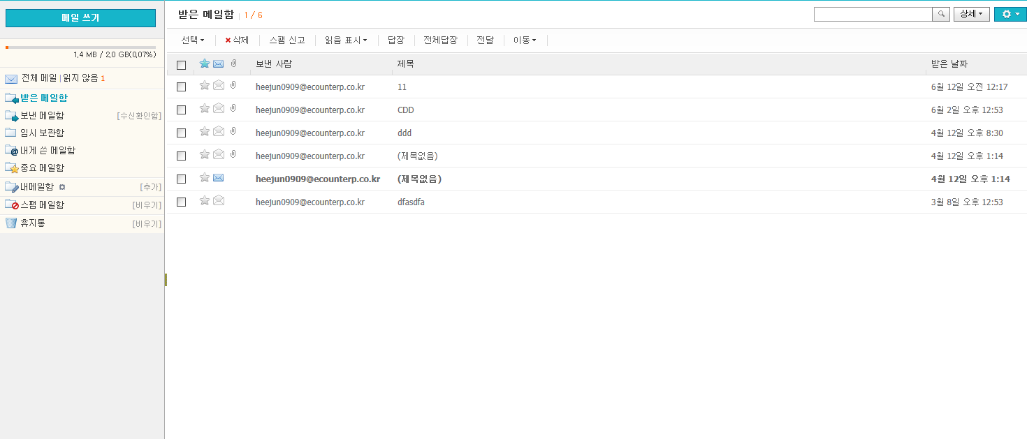

WORK EXPERIENCE

2013.05 ~ 2013.05 이카운트 글로벌 급여 프로젝트
- 급여의 글로벌 서비스를 앞두고, 국내에 국한되어 개발 된 기존의 급여 시스템을 탈피하고
국외에 적용할 수 있도록 글로벌급여 프로젝트가 진행됨
프로젝트 일원으로써 근태등록, 근무기록등록 화면 등을 개발

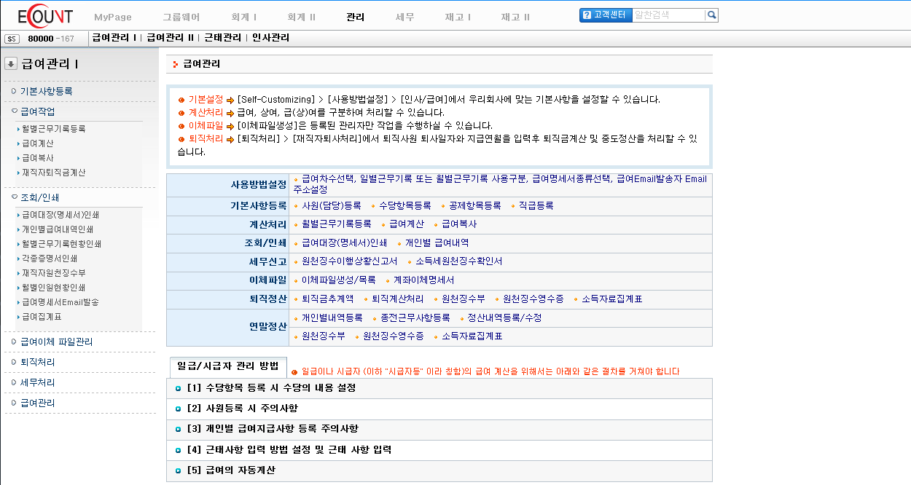

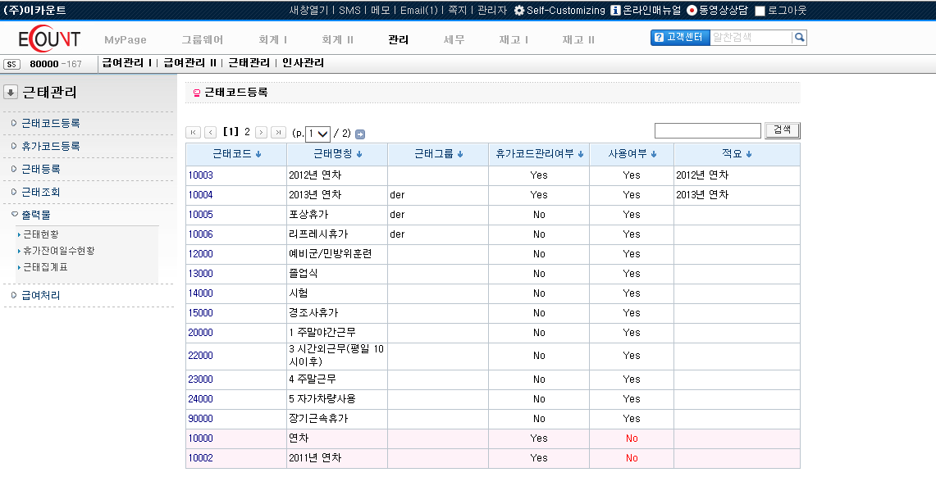

WORK EXPERIENCE

2015.05 ~ 2015.07 이카운트 전자세금계산서 – 인증서첨부 기능 리뉴얼
- ERP내의 여러 메뉴에서 호출되는 인증서 첨부 기능이
기존에는 로직이 산재되어 있고, 범용적인 기능임에도 불구하고 로직 적으로 범용화가 되어있지 않음

각 메뉴에서 호출되는 Case를 구조정립하고 범용화를 통한 로직의 공통화를 구현
이후 확장된 기능추가가 용이해짐

- “인증서 첨부” 라는 기능을 호출하는 여러 case를 정립하고 기능의 범용화를 구현

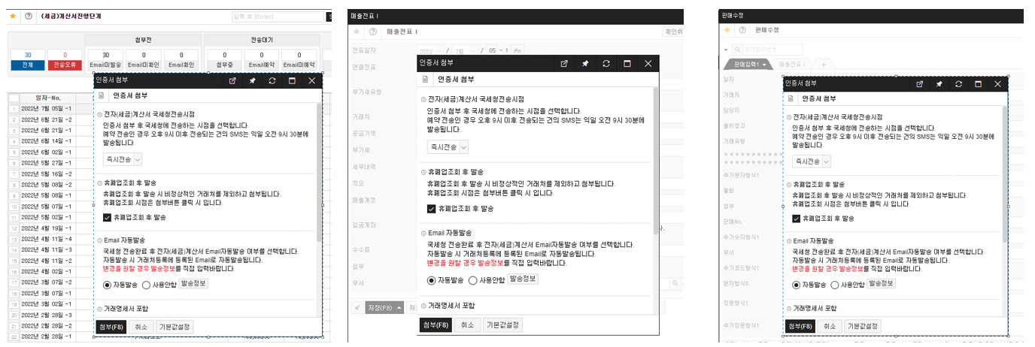

WORK EXPERIENCE

2018.02 ~ 2018.04 이카운트 부가세 데이터 저장구조 리뉴얼
- ERP가 여러 해외에 도입되면서, 각 나라마다 고유의 부가세 방식을 저장해야만 했음
저장되는 테이블의 컬럼이 의미를 갖는 기존 부가세 구조에서는
국가마다 추가적인 의미를 갖는 컬럼이 필요할 때마다 컬럼추가를 해야 했고, 결국 기존 부가세 구조로는 한계가 있어, 개선의 필요성이 대두됨.
이를 위해 어떤 항목을 저장하기 위해 의미가 부여된 컬럼이 아닌, 단순히 문자형/숫자형이라는 원천적인 의미만 부여하고,
저장하는 유형에 따라 여러가지 의미를 갖는 데이터가 저장될 수 있도록
데이터 저장구조(DB, Logic)를 리뉴얼 하는 프로젝트가 진행됨

- 부가세를 저장하는 화면

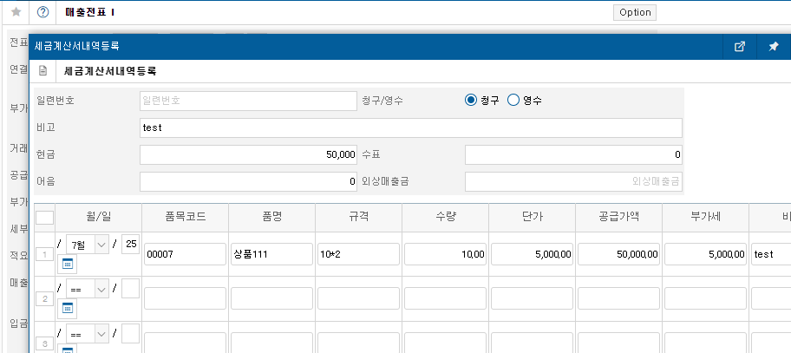

- 기존에 데이터가 테이블의 컬럼에 저장되는 형태 (형태가 다른 국외의 부가세를 정보를 저장하기 위해 해당 테이블로는 한계가 발생)

- 변경되는 데이터 구조 (문자형/숫자형 개념으로 테이블을 단순화 하여 의미를 갖는 데이터를 저장)

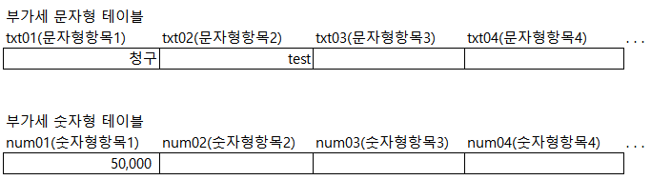

- 로직 구현1

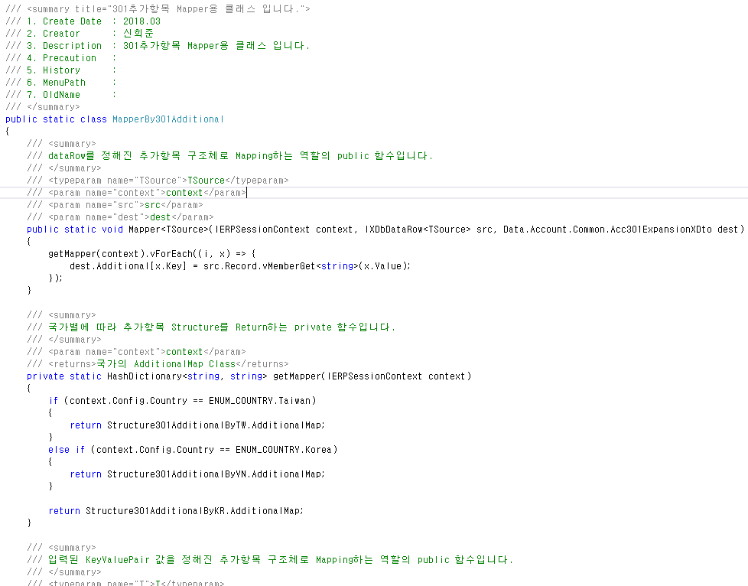

- 로직 구현2

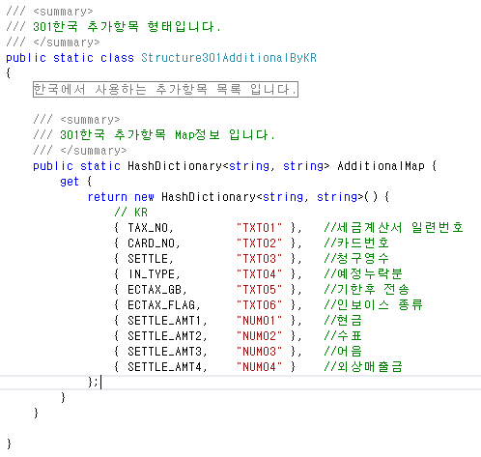

- 로직 구현3

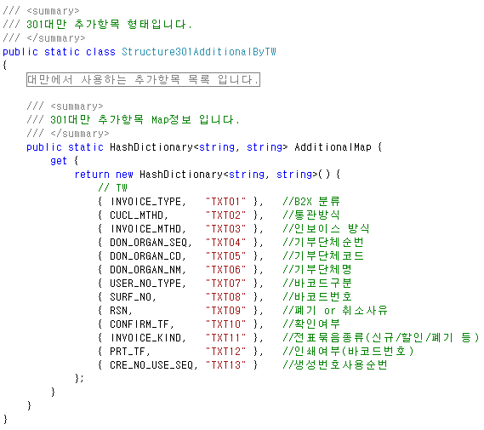

WORK EXPERIENCE

2020.11 ~ 2021.03 이카운트 query generator기능 개발
- 수십개의 조회메뉴, 수십개의 현황메뉴가 ERP에 존재했지만 데이터를 조회하는 프로시져는 각 메뉴별로 생성되어 있지 않았고,
조회공통, 현황공통이라는 두개의 프로시져만 존재를 했습니다.
동일한 성격의 검색조건들이 반복적으로 프로시져에 구현되는 부분을 공통화하기 위해 의도된 공통 조회/현황 프로시져였지만,
결국 조금씩 메뉴마다 달라져야 하는 쿼리구문들은 if문으로 분기처리 되게 되었고,
나중에는 수십개의 메뉴가 적용되면서 가독성이 너무 어려워졌습니다.

이를 공통영역 범주들의 쿼리, 각 메뉴들의 쿼리, 반복적인 모듈단위의 쿼리들에 대한 개념으로 추상화하고,
구조를 재개발하게 되었는데 이를 내부적으로 query genarator라고 합니다.

- 조회쿼리의 변형과정

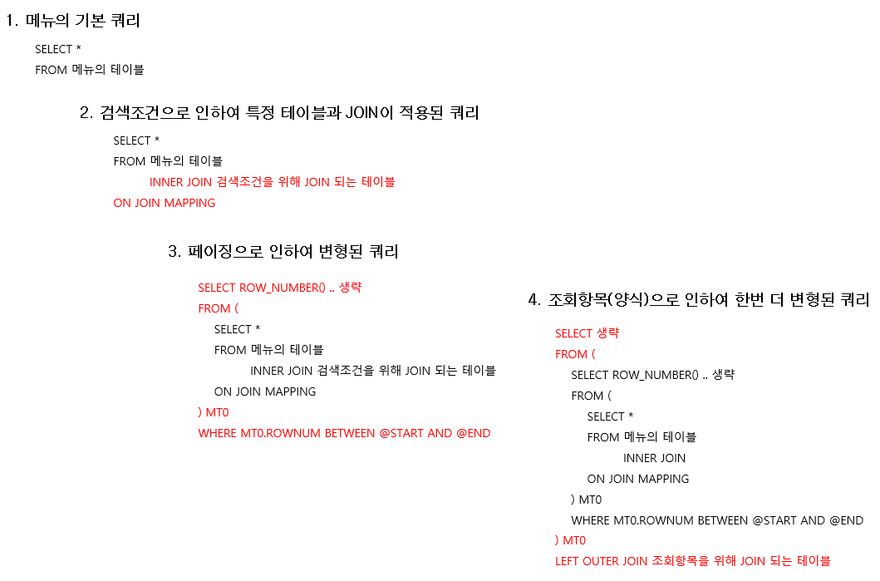

- 각 역할별 추상화

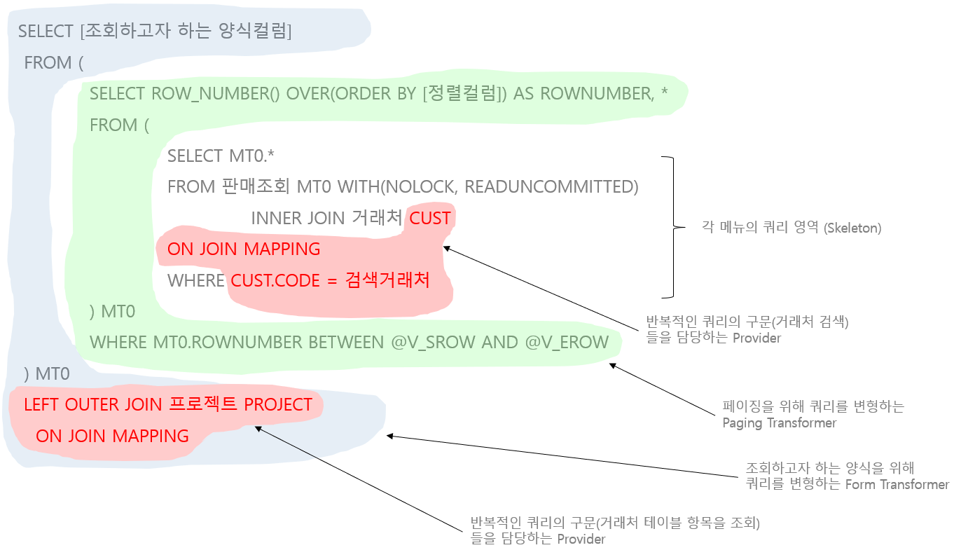

- 설계

